**UNIVERSIDAD NACIONAL DE TRUJILLO**

**FACULTAD DE INGENIERÍA**

**ESCUELA DE INGENIERÍA DE SISTEMAS**



Curso: Planeamiento Estratégico de la Información

Docente: Alcántara Moreno Oscar Romel

Tema: PETI en Electronorte

Integrantes de Grupo:

Ayala Mendoza Gerald Eduardo

Espinoza Sánchez José Alejandro

Marino Ramos Diego Alejandro

Sacramento Benites Leonardo Gustavo

2022

# INTRODUCCIÓN

En el presente documento se hará un plan estratégico de la información para una de las empresas públicas que tienen entre sus funciones brindar uno de los servicios más importantes en época actual, como lo es la energía eléctrica, en lo que es el norte del país como bien lo indica su nombre Electronorte o también conocida como distriluz.

Contenido

INTRODUCCIÓN 2

Marco conceptual del Plan estratégico de tecnologías de información. 5

Reseña histórica de la institución: 5

Organización: 5

La institución y el Gobierno Electrónico: 5

Visión, Misión y Valores 5

Visión. 5

Misión. 6

Valores. 6

Factores Críticos de Éxito de la Institución. 6

DEFINICIÓN Y ORGANIZACIÓN DEL PETI 6

Necesidades del PETI: 6

Alcance del PETI: 6

Determinación del Equipo de Trabajo y Responsabilidades. 7

Plan de Trabajo. 8

ALINEAMIENTO DEL PETI PLAN ESTRATÉGICO DEL NEGOCIO 10

Misión y Visión de la Gerencia de Sistemas 10

Misión. 10

Visión. 10

Objetivos de la Gerencia de Sistemas 10

Metas de la Gerencia de Sistemas. 10

Factores Críticos de Éxito de la Gerencia de Sistemas. 10

Análisis de Antecedentes de TIC en la Institución. 10

Análisis FODA 11

Identificación de Requerimientos. 12

Estudio de Procesos. 12

Análisis de Necesidades de Información. 23

Modelo de Datos de la Organización. 24

Requisitos de los Procesos afectados por PETI 25

BIBLIOGRAFIA: 26

INDICE DE TABLAS

Tabla 1 Equipo de trabajo y responsabilidades 7

Tabla 2 Plan de trabajo 9

Tabla 3 Plan operativo 11

INDICE DE IMÁGENES

Imagen 1 Mapa de procesos 23

Imagen 2 Modelo de datos 24

INDICE DE FLUJOGRAMAS

Flujograma 1 Gestión Comercial 13

Flujograma 2 Subproceso 1 Planificación 15

Flujograma 3 Sub proceso 2: Reclutamiento y selección 16

Flujograma 4 Sub proceso 3: contratación 17

Flujograma 5 Gestión de la dirección 20

Flujograma 6 Proyectos de inversión 22

# Marco conceptual del Plan estratégico de tecnologías de información.

## Reseña histórica de la institución:

Nuestra Empresa Regional de Servicio Público de Electricidad del Norte S.A. (Electronorte S.A.) fue autorizada a operar el 21 de diciembre de 1983, mediante Resolución Ministerial No. 321-83-EM/DGE del Ministerio de Energía y Minas, como una Unidad Operativa de Electroperú, contando con un área de responsabilidad que estaba conformaba por los departamentos de Lambayeque, Piura, Tumbes, Amazonas y las Provincias de San Ignacio, Jaén, Cutervo, Chota, Santa Cruz y San Miguel de los Departamentos de Cajamarca. Y su constitución como Empresa Pública de Derecho Privado se formalizó mediante Escritura Pública del 28 de marzo de 1985, con Domicilio Legal, Calle Vicente de la Vega 318 - Chiclayo.

Posteriormente nuestra empresa disminuye su área de responsabilidad, porque el 10 de diciembre de 1987 por Ley Nº 24761, se constituye la novena Empresa Regional (Electronoroeste S.A.) con jurisdicción en los departamentos de Piura y Tumbes, lugares que son excluidos de nuestra empresa por R.M. Nº 082-88-EM/DGE, publicado el 13 de abril de 1988.

El 16 de enero de 1991, por Decreto Legislativo Nº 649, se otorga el carácter nacional, a la promoción de la inversión privada en las empresas del estado, creándose la Comisión de Promoción de la Inversión Privada (COPRI), hoy PROINVERSIÓN para regular dicho proceso. La actividad de la Empresa es regulada por el Decreto Legislativo N° 25844, Ley de Concesiones Eléctricas del 6 de noviembre de 1992, el mismo que establece un régimen de libertad de precios para los servicios que puedan efectuarse en condiciones de competencia y un sistema de precios regulados en aquellos servicios que por su naturaleza lo requieran.

## Organización:

ELECTRONORTE.

## La institución y el Gobierno Electrónico:

La institución se apoya en las tecnologías de la información para dar los siguientes servicios:

Consulta del servicio.

Pagos en línea.

Consultas atenciones y reclamos.

Brindar información sobre tarifas y etc.

Consulta de interrupciones del servicio.

## Visión, Misión y Valores

### Visión.

Consolidarnos como empresa de distribución eléctrica moderna, eficiente y reconocida por brindar servicios de calidad responsablemente.

### Misión.

Somos una empresa de distribución eléctrica que brinda servicios de calidad con excelente trato y oportuna atención, para incrementar la satisfacción y generación de valor económico, social y ambiental en nuestros grupos de interés, contribuyendo al desarrollo de nuestras áreas de influencia y la mejora continua de la gestión, con tecnología, seguridad y talento humano comprometido, que hace uso de buenas prácticas de gestión.

### Valores.

1. Excelencia en el servicio
2. Compromiso
3. Integridad.
4. Innovación.
5. Pasión por el cliente.

### Factores Críticos de Éxito de la Institución.

* Optimizar la Gestión Integral de Activos.
* Fortalecer la gestión de RSC.
* Optimización de procesos en el marco del sistema de gestión del medio ambiente, seguridad y salud en el trabajo
* Mejorar la eficiencia operativa.
* Optimización de procesos en el marco del sistema de gestión de calidad.
* Fortalecer la Gestión de talento Humano y organizacional.
* Crecimiento económico del país.

# DEFINICIÓN Y ORGANIZACIÓN DEL PETI

## Necesidades del PETI:

1. Aumentar la seguridad de la información y la ciberseguridad.
2. Mejorar la infraestructura tecnológica.
3. Gestión de los clientes.
4. Mejorar procesos de contrataciones.

## Alcance del PETI:

El desarrollo del PETI abordará el análisis de los siguientes departamentos de la organización:

* Departamento de Inversión
* Recursos Humanos
* Departamento Comercial
* Oficina de Gestión de Calidad
* Atención al Cliente

El objetivo principal del PETI es analizar las deficiencias de información existentes en la organización y determinar el desarrollo de los futuros sistemas de información junto con la arquitectura tecnológica que dé soporte a ello, con el fin de apoyar al logro de los objetivos de la organización y mejora su gestión administrativa.

## Determinación del Equipo de Trabajo y Responsabilidades.

|  |  |
| --- | --- |
| **COMITÉ** | **RESPONSABLES** |
| COMITÉ DE DIRECCIÓN | * Jefe institucional: Luis Eduardo Piscoya Salazar * Director de planificación: Jorge Alberto Valdivia Cubas * Dirección de Sistemas: Miguel Angel Fuentes Díaz * Jefe de Proyecto PETI: Ayala Mendoza Gerald Eduardo * Representante de directores de áreas usuarias: Angel Antonio Pejerrey Gonzales |
| COMITÉ DE PROYECTO | * Jefe de Proyecto: Ayala Mendoza Gerald Eduardo * Representante de directores de áreas usuarias: Angel Antonio Pejerrey Gonzales * Jefe de equipo de auditorías: Claudio Carpio Farfán |
| EQUIPO DE ANALISIS | * Jefe de Equipo: Ayala Mendoza Gerald Eduardo * Líder usuario del área comprometida: * Roxana Marylin Chavez Pasco * Sacramento Benites Leonardo Gustavo * Espinoza Sánchez José Alejandro * Marino Ramos Diego Alejandro |

Tabla 1 Equipo de trabajo y responsabilidades

## Plan de Trabajo.

|  |  |  |  |
| --- | --- | --- | --- |
| ACTIVIDAD GENERAL | ACTIVIDADES ESPECÍFICAS | RESPONSABLES | FECHA |
| Marco Conceptual Del Plan Estratégico de Tecnologías de Información | * Reseña Histórica de la Institución. * Organización. * La institución y el Gobierno Electrónico * Visión, Misión y Valores * Visión. * Misión. * Valores. * Factores Críticos de Éxito de la Institución. | * Ayala Mendoza Gerald Eduardo | 29-Junio-2022 |
| Definición y Organización del PETI. | * Necesidades del PETI. * Alcance del PETI. * Determinación del Equipo de Trabajo y Responsabilidades. * Plan de Trabajo. | * Ayala Mendoza Gerald Eduardo * Sacramento Benites Leonardo Gustavo | 1-Julio-2022 |
| Alineamiento del PETI Plan Estratégico del Negocio | * Misión y Visión de la Gerencia de Sistemas. * Misión. * Visión. * Objetivos de la Gerencia de Sistemas * Metas de la Gerencia de Sistemas. * Factores Críticos de Éxito de la Gerencia de Sistemas * Análisis de Antecedentes de TIC en la Institución. * Análisis FODA | * Sacramento Benites Leonardo Gustavo * Espinoza Sánchez José Alejandro * Marino Ramos Diego Alejandro | 5-Julio-2022 |

Tabla 2 Plan de trabajo

# ALINEAMIENTO DEL PETI PLAN ESTRATÉGICO DEL NEGOCIO

## Misión y Visión de la Gerencia de Sistemas

### Misión.

Contribuir a la misión de ELECTRONORTE escuchando y dando respuesta a nuestra comunidad, brindando servicios de TI que faciliten el desarrollo de sus actividades.

### Visión.

Ser un proveedor de soluciones tecnológicas innovadoras, disponibles en cualquier

momento y cualquier lugar, para todos los miembros de la comunidad de ELECTRONORTE.

## Objetivos de la Gerencia de Sistemas

* Analizar, interpretando y ejecutando los contenidos técnicos científicos referentes a la filosofía empresarial, sistemas de la información, funciones de planificación, dirección y control, los mismos que con aplicación brinden respuestas fundamentadas a los problemas gerenciales y sistemas de información.
* Analizar, rediseñando los procesos de planificación a corto, mediano y largo, diseñados por la gerencia y sus colaboradores.
* Aplicar los instrumentos administrativos necesarios para el mejoramiento del desempeño y la gestión gerencial en la empresa; con el propósito del cumplimiento con los objetivos de las gerencias de recursos humanos, financiera y mercadeo fomentando eficiencia y calidad total en la empresa.

## Metas de la Gerencia de Sistemas.

* Innovar y mejorar la infraestructura y servicios de TIC.
* Ser impulsor de la innovación en la corporación.
* Incrementar la efectividad y la interoperabilidad de la corporación.
* Implementar mecanismos para actualizar y gestionar las Arquitecturas TIC.
* Orientar los servicios TI al marco ITIL.
* Optimizar los ambientes físicos de TI en prestaciones y reducción de espacios.

## Factores Críticos de Éxito de la Gerencia de Sistemas.

* Elabora el Plan Operativo y Presupuesto de Gastos del área de sistemas
* Liderazgo en la implementación y supervisión de proyectos de alto impacto en el negocio, relacionados a IT.
* Dirigir la Gestión de la Infraestructura y Redes de la Entidad
* Conocimiento de decisiones estratégicas de soluciones tecnológicas globales.
* Planificación de políticas para la actualización de infraestructura tecnológica.

## Análisis de Antecedentes de TIC en la Institución.

Plan Operativo 2021

Tabla 3 Plan operativo

## Análisis FODA

Fortalezas

* El personal TIC posee experiencia y conocimiento del sector eléctrico que se dedica a la distribución de energía y conoce los procesos de la empresa
* Las soluciones del negocio están disponibles y son flexibles
* Se poseen datos que previo selección y revisión podrían ser empleados como activos tecnológicos, debido a que están presentes en volumen suficiente para ser explotados por analítica e IA.

Oportunidades

* Los avances en IoT que se traducen en una mayor captura de información, añadido a la capacidad de procesar mayores volúmenes de datos a través de Data Analytics, puede permitir implementar nuevos servicios más eficientes y atractivos para los clientes.
* Los nuevos comportamientos del mercado, los cambios de estilos y las nuevas regulaciones han permitido el desarrollo del cliente digital
* Existen nuevos modelos para la provisión de servicios, los cuales podrían facilitar la entrega de soluciones tecnológicas.

Debilidades

* La carga de trabajo operativa dificulta el enfoque en la innovación
* La seguridad informática es débil
* La cultura organizacional de TIC está enfocada en la atención de la operación lo que dificulta asumir un cambio cultural que permita realizar un cambio tecnológico profundo. Al mismo tiempo hay un desfase de competencias para asumir el reto de una transformación digital.
* La infraestructura y tecnología son inadecuadas

Amenazas

* Los ataques de ciberseguridad se realizan con mayor frecuencia
* El proceso de contrataciones es poco flexible
* Existe alta dependencia de procesos y servicios tercerizados
* Las áreas clientes presentan tendencias a autogestionarse
* 4. Identificación de Requerimientos
* 4.1. Estudio de Procesos
* 4.1.1. Modelos por Procesos
* a. Procesos de Gestión

# Identificación de Requerimientos.

## Estudio de Procesos.

|  |  |
| --- | --- |
| **PROCESO:** | **GESTIÓN COMERCIAL** |
| **Objetivo:** | Proceso mediante el cual se planifica la compra de energía eléctrica y servicios complementarios para su posterior venta y post venta, cumpliendo con las normas vigentes y políticas empresariales. |
| **Responsable:** | Gerencial Comercial |

|  |  |  |  |  |
| --- | --- | --- | --- | --- |
| **S** | **I** | **P** | **O** | **C** |
| Gobierno nacional Gobierno territorial Gerencia General Proceso de Direccionamiento Estratégico Clientes Procesos misionales | Plan Nacional De Desarrollo  - Plan Estratégico Institucional  - Objetivos Institucionales  - Planes de desarrollo municipales y departamentales Portafolio actual de productos y servicios Modelo de negocio de Distriluz Diagnóstico comercial de la Entidad | FLUJOGRAMA 1 | Estrategia comercial Política Comercial | Gerencia General Equipo Directivo de la Entidad Procesos Misionales Cliente |

|  |  |  |  |  |
| --- | --- | --- | --- | --- |
| **RECURSOS** | **INFORMACIÓN DOCUMENTAL** | **RIESGOS** | **CONTROLES** | **INDICADORES** |
| RR.HH.:  Jefe División Comercial y Mercadeo | INTERNA  Facturas de ventas | Propuesta técnica-económica mal elaborada  Costos operativos bajos | Auditorías Internas, Revisión por la dirección, Indicadores de gestión, Informes de Gestión, Comités, Plan de Mercadeo, Cronograma de actividades | Gestión comercial por ventas |
| INFRAESTRUCT:  **TI:** Computador, software.  **NO TI:** Oficina, personal, instalaciones. | EXTERNA  Instructiva toma de lectura  Instructivo Facturación electrónica | Efectividad de las ventas |
| PROV.  Distribuidores de suministros eléctricos | REGISTRO  Contratos y Adenda (suscritos con Generadoras)  Balance de Energía Ejecutado  Demanda Histórica  Diagramas de Carga  Fichas de Administración de Contratos  Informe de Gestión Comercial | Índice de Reclamos, facturación de clientes insatisfechos |

Flujograma:

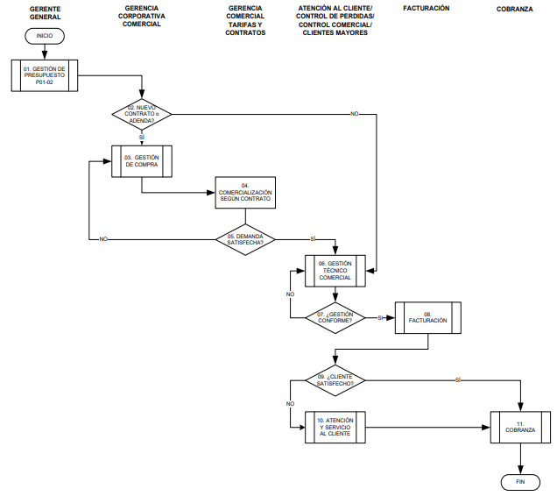

Flujograma 1 Gestión Comercial

|  |  |
| --- | --- |
| **PROCESO:** | **RECURSOS HUMANOS** |
| **Objetivo:** | Planear, organizar, ejecutar y controlar las acciones que promuevan la provisión y desarrollo del talento humano, bienestar y mejoramiento de las competencias laborales, la seguridad y salud en el trabajo, así como la gestión de situaciones administrativas que se generen en el ingreso, permanencia o retiro del personal de la Entidad. |
| **Responsable:** | Oficina de Recursos Humanos |

|  |  |  |  |  |
| --- | --- | --- | --- | --- |
| **S** | **I** | **P** | **O** | **C** |
| -Presupuesto para capacitaciones  -Políticas Institucionales  -Solicitudes de capacitación  -Necesidades de personal | Proceso de Gestión Financiero  Proceso de Planeación estratégica  Todos los procesos | Flujograma 2,3,4,5 | Plan de Capacitación  Plan de vinculación del Personal | Empleados de la organización  Todos los procesos  Empleados de la organización |

|  |  |  |  |  |
| --- | --- | --- | --- | --- |
| **RECURSOS** | **INFORMACIÓN DOCUMENTAL** | **RIESGOS** | **CONTROLES** | **INDICADORES** |
| RR.HH.: Empleados de la oficina de RRHH | INTERNA  Procedimiento para la evaluación del desempeño  Procedimiento para el bienestar | No cumplir con las necesidades de talento humano del HUS.  No disponibilidad de recursos | Aplicación de formato de verificación de competencias.  Seguimiento al cronograma de actividades propuestas en el programa de capacitación y educación continuada | %Cumplimiento plan de capacitaciones |
| INFRAESTRUCT:  **TI:** computadores video beam, oficinas  **NO TI:** Sillas, puestos de trabajo | EXTERNA  Procedimiento para el ingreso y retiro de servidores públicos  Procedimiento para la Seguridad y Salud en el Trabajo | %Cumplimiento al programa de Bienestar |
| PROV.  -Entes gubernamentales, judiciales y de control  -Entidades de prestación de servicios de capacitación | REGISTRO  -Contrato de trabajo  -Certificaciones de estudios  -Certificaciones laborales  -Evaluación de desempeño  -Informes | %Cumplimiento de participación al programa de capacitaciones |

FLUJOGRAMA:

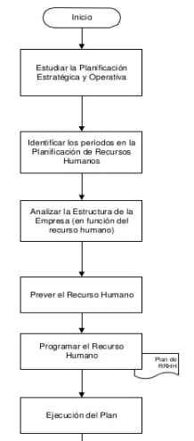Sub proceso 1: Planificación

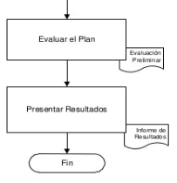

Flujograma Subproceso 1 Planificación

Sub proceso 2: Reclutamiento y selección:

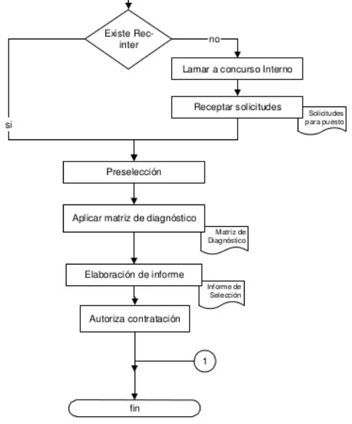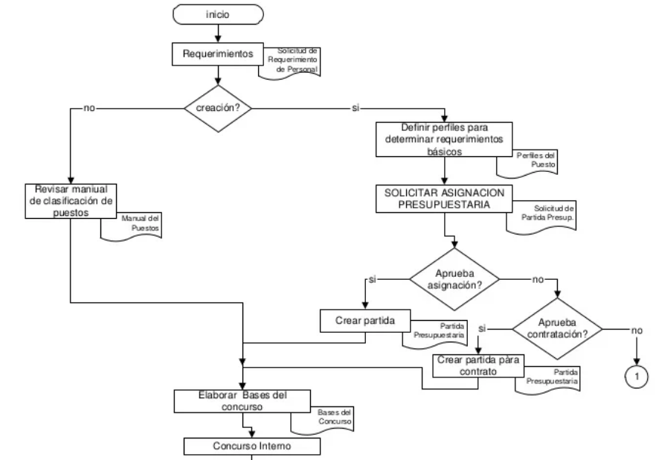

Flujograma Sub proceso 2: Reclutamiento y selección

Sub proceso 3: Contratación.

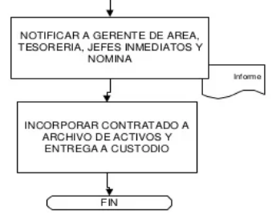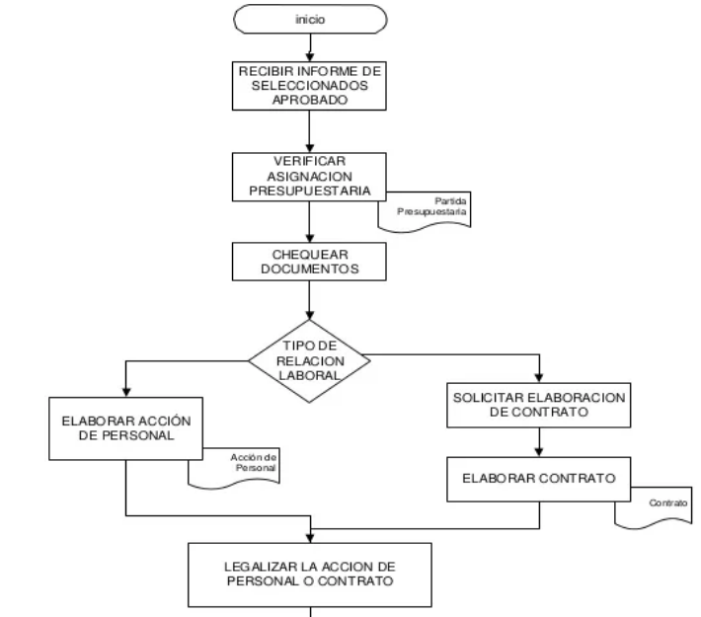

Flujograma Sub proceso 3: contratación

Sub proceso 4: Inducción.

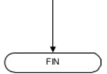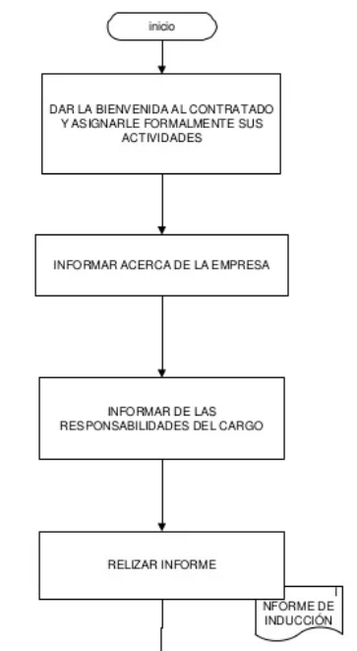

Flujograma 5 Sub proceso 4: Inducción

|  |  |
| --- | --- |
| **PROCESO:** | Gestión de la Dirección |
| **Objetivo:** | Establecer el direccionamiento estratégico y normativo, para garantizar la planeación y sostenibilidad institucional, dentro del marco y otros entes nacionales de carácter público o privado, en busca de la satisfacción del cliente. |
| **Responsable:** | Presidente |

|  |  |  |  |  |
| --- | --- | --- | --- | --- |
| **S** | **I** | **P** | **O** | **C** |
| 1, Gobierno Nacional  2, MEN  3, DNE  4, Asamblea General  5, Consejo Superior  6, Todos los  procesos  7, Ente certificador | 1, Políticas y  Normativas  educativas del  estado  2, Lineamientos de  funcionamiento  impartidas por la  DNE  3, PEI - PDI - PDP  4, Normatividad legal  Interna y externa  5, Informes Revisión  de la alta dirección.  (Auditorias,  informes de  autoevalución,  encuestas de  satisfacción,  planes de  mejoramiento).  6, Indicadores de  gestión  7, Informes de gestión | Flujograma 5 | 1. Políticas, acuerdos, lineamientos.  2, Presupuesto aprobado  3, Cronograma Institucional  4, PDI  5, Actas  6, Planes de mejoramiento  9, Informe para la asamblea  10, Derechos pecuniarios  11, Plan de indicadores  12, Convenios Interinstitucionales  13, Proyectos institucionales | 1, Gobierno Nacional  2, MEN  3, DNE  4, Asamblea General  5, Consejo Superior  6, Todos los procesos |

|  |  |  |  |  |
| --- | --- | --- | --- | --- |
| **RECURSOS** | **INFORMACIÓN DOCUMENTAL** | **RIESGOS** | **CONTROLES** | **INDICADORES** |
| RR.HH.:  Presidente.  Representante Legal  Directora Administrativa y Financiera  Rector  Vicepresidenta de Relaciones Institucionales  Secretario general  Vicerrector Académico  Contralor  Asistentes | INTERNA  -PDI  -Proyectos Institucionales | 1. Cumplimiento del cronograma  Institucional  2. Eficacia del Sistema de Gestión de la  Calidad.  3, Seguimiento Indicadores de Gestión  4, Certificación del Sistema | 1- Indicadores de gestión  2. Ejecución presupuestal  3. Informes de gestión.  4, Revisión por la dirección  5, Reuniones Asamblea General  6, Reuniones de Comité de Gestión  Presidencial  7, Auditorías externas | EFICACIA  % de cumplimiento del plan de desarrollo |
| INFRAESTRUCT:  **TI:** Equipos de oficina, Recursos tecnológicos, recursos de conectividad y comunicaciones.  **NO TI:** Planta física, Muebles y Enseres, Papelería | EXTERNA  Estatuto de los trabajadores | EFICIENCIA  % de cumplimiento de planes de mejoramiento |
| PROV.  Proveedores de equipos y materiales | REGISTRO  1, Actas  2, Matriz de requisitos legales y reglamentarios  3, Cronograma institucional  4, Políticas, acuerdos, lineamientos.  5, Presupuesto aprobado  6, Planes de mejoramiento  7, Informe para la asamblea  8, Derechos pecuniarios  9, Plan de indicadores  10, Convenios Interinstitucionales | EFECTIVIDAD:  % de cumplimiento de la revisión por la dirección |

FLUJOGRAMA:

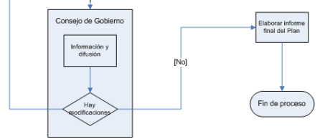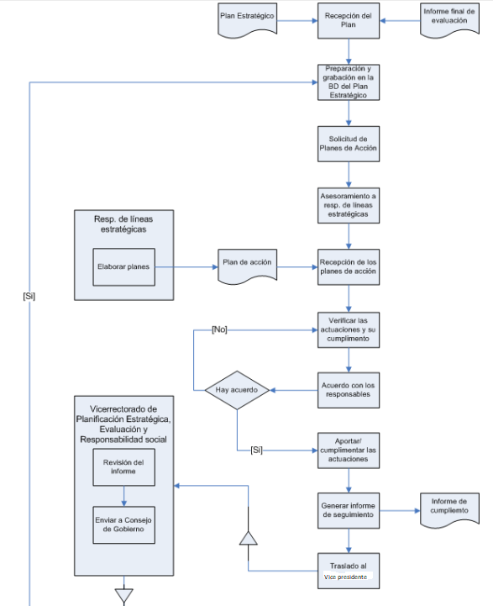

Flujograma Gestión de la dirección

|  |  |
| --- | --- |
| **PROCESO:** | **GESTIÓN DE PROYECTOS DE INVERSION** |
| **Objetivo:** | Acompañar y concretar los proyectos de inversión nacional y extranjera al territorio que permita fortalecer apuestas y encadenamientos productivos locales para contribuir a la generación de empleo, competitividad y desarrollo sostenible. Apoyar la gestión de oportunidades de cooperación internacional por medio del acompañamiento en la concepción, formulación y seguimiento a postulaciones y/o proyectos para el desarrollo sostenible. |
| **Responsable:** | Director de Gestión de Proyectos |

|  |  |  |  |  |
| --- | --- | --- | --- | --- |
| **S** | **I** | **P** | **O** | **C** |
| Direccionamiento estratégico, Planeación. Relaciones Administrativas | Plan estratégico formulado y aprobado. Informe de tendencias de cooperación e inversión anual.  Plan de Desarrollo | Flujograma 6 | Plan operativo anual.  Proyecto y/o alianza de cooperación formulado.  Presupuesto aprobado para el proceso. | Direccionamiento estratégico, Planeación.  Cooperantes.  Direccionamiento estratégico.  Todos los procesos.  Gestión jurídica. |

|  |  |  |  |  |
| --- | --- | --- | --- | --- |
| **RECURSOS** | **INFORMACIÓN DOCUMENTAL** | **RIESGOS** | **CONTROLES** | **INDICADORES** |
| RR.HH.:  Todos los empleados y contratistas | INTERNA  Encuesta Proyecto de Inversión.  Formato Encuesta Cooperación.  Formato Encuesta Cooperación inglés. | Posibilidad de afectación económica por imposibilidad de cumplimiento de los planes de desarrollo en cuanto a cooperación debido a deficiencia en la priorización | El director del proceso potencializa otras vías alternas para recibir cooperación dando seguimiento a las actividades definidas desde la planeación estratégica registradas en el plan operativo. | Gestionar un monto de cooperación técnica y/o financiera nacional e internacional |
| INFRAESTRUCTURA:  **TI:** recursos físicos, recursos financieros, recursos  tecnológicos, información disponible.  **NO TI:** equipos de cómputo, impresoras, puntos de red, servidores, UPS, red telefónica, equipos de comunicación. | EXTERNA  Plan de Desarrollo  Planes estratégicos de aliados | Impactar proyectos para la ciudad y su área de influencia con cooperación técnica y/o financiera |
| PROV.  Prestadores de Servicios Públicos | REGISTRO  Proyecto de inversión. | Gestionar un monto generado por las alianzas público-privadas y con la sociedad civil para el desarrollo |

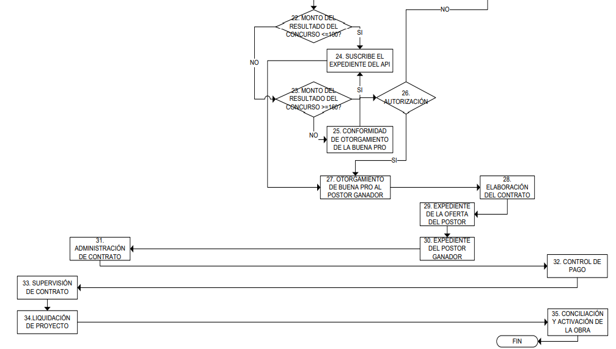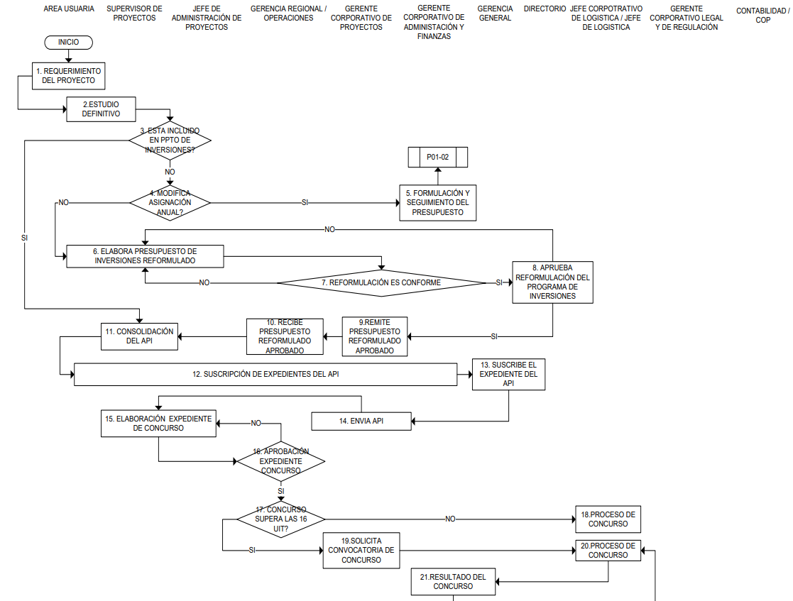FLUJOGRAMA:

Flujograma Proyectos de inversión

4.1.2. Modelo de Procesos

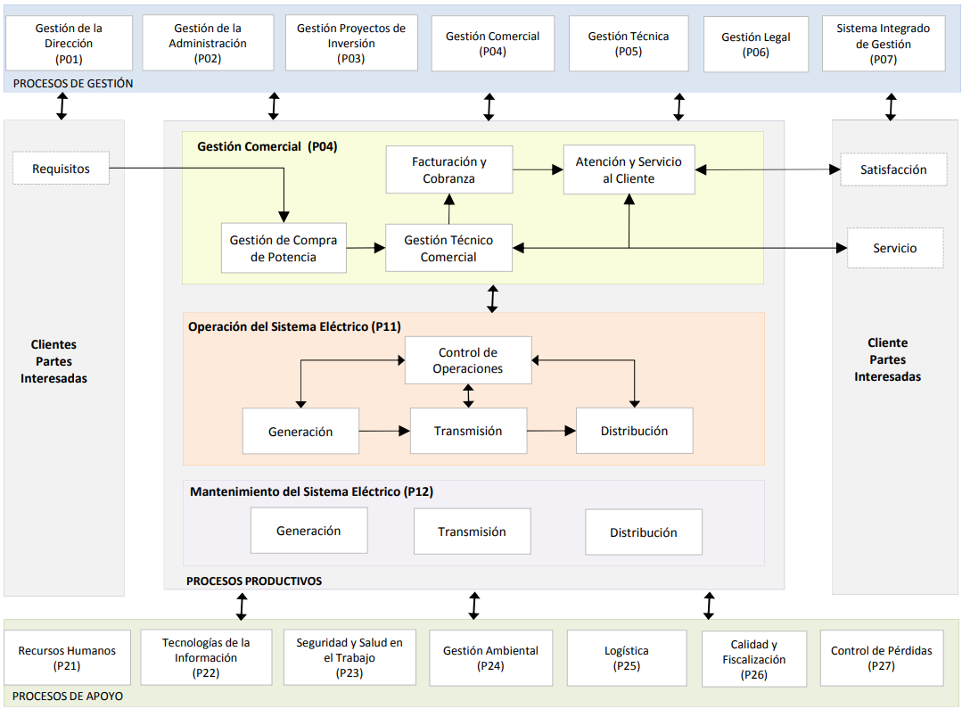

Imagen 1 Mapa de procesos

## Análisis de Necesidades de Información:

Las empresas deben optimizar sus procesos para servir mejor a sus clientes. Esta ventaja se puede conseguir implementando tecnología para automatizar muchos procesos que mejoran el rendimiento de los trabajadores y facilitan el contacto con los clientes. Además, la empresa Electronorte tiene la necesidad de realizar mejoras en los procesos para que puedan reducir los tiempos y así poder enfocar más esfuerzos en otros aspectos como la innovación, así como también necesitan incrementar la seguridad de sus aparatos electrónicos y datos. Al mismo tiempo, se espera que con la amplia experiencia que posee el personal en el sector eléctrico, se pueda realizar un plan muy bien estructurado y la adaptación al cambio tecnológico pueda ser mejor recibido de lo esperado. Este plan toma en cuenta la necesidad de obtener la tan deseada ventaja competitiva mediante el uso de las TICs, la implementación de estrategias de cambio y el apoyo de procesos automatizados. Como se mencionó anteriormente, la empresa Electronorte tiene el potencial para poder ajustarse a las necesidades actuales y futuras que puedan conseguir la satisfacción del cliente. Por esta razón, es necesario ejecutar un buen plan de implementación de TIC para poder brindar soluciones que aseguren su competitividad en el mercado y una mejor satisfacción del cliente.

## Modelo de Datos de la Organización.

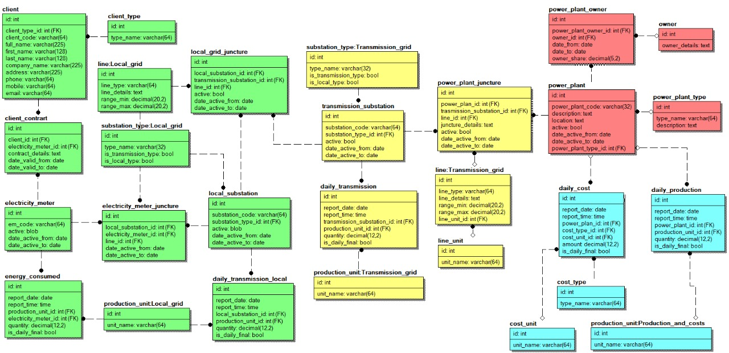

Imagen Modelo de datos

## Requisitos de los Procesos afectados por PETI

Luego de una serie de revisiones a los procesos identificados en el Mapa de procesos de Electronorte en conjunto con el Modelo de Datos se pudieron identificar los nuevos requisitos a llevar a cabo:

1. Debe contarse con una dirección futura a mediano y largo plazo de los sistemas y tecnologías de la información.
2. Debe definir proyectos de TI alineados a las necesidades de la Entidad, Sector y del Gobierno.
3. Debe formularse iniciativas innovadoras de proyectos para consolidar un adecuado entorno de sistemas y tecnologías de la información.
4. Debe considerarse que los Sistemas puedan trabajar en la nube.
5. Deben consolidarse tanto sistemas de información integrados, que brinden soporte tanto a procesos administrativos como misionales de la institución.
6. Para la definición de proyectos debe contemplarse la integración de los procesos y las tecnologías de información, a fin de lograr la simplificación de los procesos y eliminando el concepto de islas de información.
7. Deben formularse iniciativas innovadoras de proyectos de tecnologías de información, de forma que pueda aprovecharse las herramientas actuales para optimizar los procesos y para consolidar un adecuado entorno de sistemas y tecnologías que soporten las actividades de Electronorte.

# Diseño del Modelo de Sistemas Institucional

Modelamiento Tecnológico.

En esta sección se realizará el análisis y evaluación de los sistemas de información que son administrados y/o de conocimiento de la Oficina de Tecnologías de la Información, además se realizará el diseño de la nueva solución tecnológica que pueda satisfacer los requerimientos de la organización. Cabe precisar que existen sistemas de información implementados internamente, también existen sistemas que han sido implementados por proveedores y otras instituciones, pero que almacenan información en los repositorios administrados por la Oficina de Tecnologías de la Información, por lo que también serán incluidos en este documento

Se requiere implementar un sistema web que cuente con los siguientes módulos:

* Módulo de Administración: Permite gestionar las actualizaciones del Sistemas de Administración Documentaria y Gestión de Flujo de Trabajo, gestionar perfiles de usuarios con sistemas de información e intranet.
* Módulo de Recursos Humanos: Permite gestionar al personal, asistencia de personal, planilla de remuneraciones, capacitaciones y contrataciones.
* Módulo de Asistencia al Cliente: Permite al cliente contactar con el personal para la solución de problemas, así como el reporte de incidentes.
* Módulo de Comercial: Permite gestionar el control previo de los gastos, así como todas las operaciones de compra y venta de servicios.

Estudio de los Sistemas de Información Actuales.

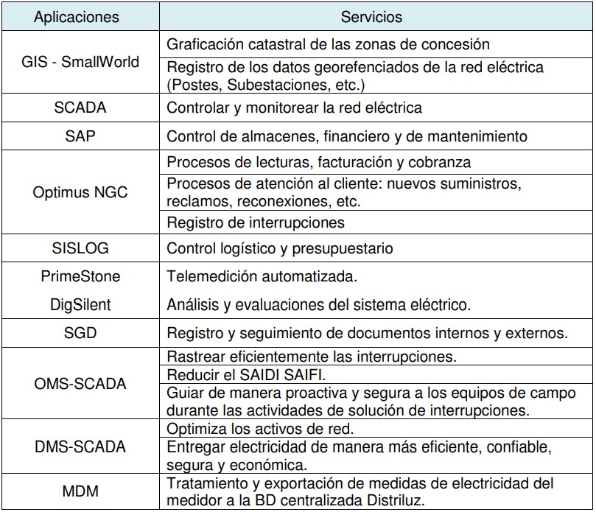

### Alcance y Objetivos de los SI Actuales.

SmallWorld.

SAP.

Optimus NGC.

SISLOG

MDC – PrimeStone

SGD

MDM

### Análisis de los SI Actuales.

**SmallWorld.**

-Es una Solución geoespacial completa basada en tecnología robusta y escalable de un mismo proveedor.

- Aplicaciones integradas de Ingeniería y operaciones sin mayores costos de adecuación.

- Integración con sistemas externos estándar lo cual reduce riesgos y complejidad.

- Incorporación de nuevas aplicaciones sin el riesgo, de llevar a cabo grandes proyectos

La producción responsable de energía a través de una variedad de métodos de generación de energía térmica y renovable requiere un compromiso con la innovación y la transformación constantes. Conozca cómo Aboitiz Power Corporation (AboitizPower), un líder integrado verticalmente en generación de energía, distribución de energía y servicios minoristas de electricidad, está utilizando IA industrial para ofrecer estrategias de mantenimiento predictivo y lograr sus objetivos de disponibilidad y confiabilidad.

Con las soluciones de gestión del rendimiento de los activos de GE Digital, AboitizPower ha mejorado la visibilidad de los activos críticos, proporcionando una advertencia temprana de las fallas de los activos y capacitando al personal de la planta para cambiar de un enfoque de mantenimiento reactivo a uno proactivo. Con el mantenimiento centrado en la confiabilidad (RCM), AboitizPower ha dado pasos significativos en su viaje de transformación digital y optimización de energía.

Procesos:

Gestión de proyectos de inversión, gestión comercial.

La forma de soporte: registro de datos georefenciados de la red eléctrica.

**SAP.**

Constellation posiciona a SAP como un líder en finanzas empresariales en la nube, nombrando a SAP S/4HANA Cloud como una solución para la era digital.

Un líder del Magic Quadrant para comercio digital: por sexta vez consecutiva, Gartner ubica a SAP en el Magic Quadrant por nuestra capacidad para ejecutar y la completud de visión.

Procesos:

Gestión de proyectos de inversión, gestión comercial, recursos humanos, gestión de la dirección.

La forma de soporte: gestión de capital humano, gestión contable-financiera, gestión de mantenimiento de la red eléctrica/ proyectos de inversión.

**Optimus NGC.**

Creada por el mismo electro norte.

Procesos:

Gestión de proyectos de inversión, gestión comercial.

La forma de soporte: procesos de lecturas, facturación y cobranza, procesos de atención al cliente, registro de interrupciones.

**SISLOG**

La solución SISLOG Almacén integra la operativa basada en la utilización de terminales de radiofrecuencia con la opción de back-up, que permite el sostenimiento alternativo de la actividad del almacén sin equipos de radio frecuencia.

La solución SISLOG Almacén cuenta con un avanzado desarrollo de funciones logísticas claves como la gestión de la trazabilidad, el control de lotes y números de serie, el empleo de la variable logística del producto y la utilización de modelos de operación de elevada productividad: cross-docking, flujo tenso, agrupaciones, etc.

Procesos:

Gestión de proyectos de inversión, gestión de la dirección.

La forma de soporte: control logístico y presupuestario.

**SGD**

Sistema de gestión documental

Procesos:

Gestión de proyectos de inversión, gestión comercial, recursos humanos, gestión de la dirección.

La forma de soporte: registro y seguimiento de documentos internos y externos.

**MDM**

ManageEngine Mobile Device Manager Plus es una solución integral de administración de dispositivos móviles diseñada para capacitar a su fuerza laboral con el poder de la movilidad al mejorar la productividad de los empleados sin comprometer la seguridad corporativa. Le permite gestionar smartphones, laptops, tablets y desktops y múltiples sistemas operativos como iOS, Android, Windows, macOS, and Chrome OS.

Procesos:

Gestión comercial.

Forma de soporte: tratamiento y exportación de medidas de electricidad del medidor a la BD centralizado.

### Valoración de los SI Actuales.

**SmallWorld.**

Actualizaciones constantes.

• Facilidad de mantenimiento. Moderadamente alta

• Operatividad. Interfaz y curva a aprendizaje mediana

• Nivel de servicio. Util para tener un mapeo de los postes, etc de luz

• Costos: S/. 198,861.18

Mejorar

**SAP.**

Actualizaciones constantes.

• Facilidad de mantenimiento. Mediano

• Operatividad. Fácil

• Nivel de servicio. Altamente necesario para la gestión

• Costos: s/. 172,000

Mejorar

**Optimus NGC.**

Actualizaciones de tecnología poca o nula.

• Facilidad de mantenimiento. Baja

• Operatividad. Fácil

• Nivel de servicio. Básico

• Costos S/. 66,450.61

Cambiar

**SISLOG**

• Facilidad de mantenimiento. Mediana

• Operatividad. Moderada

• Nivel de servicio. Básica

• Costos: S/. 250,701.20

Mejorar

**SGD**

• Facilidad de mantenimiento. Moderada

• Operatividad. Moderada

• Nivel de servicio. Básica

• Costos: S/. 158,036.41

Mejorar

**MDM**

• Facilidad de mantenimiento. Mediana

• Operatividad. Fácil

• Nivel de servicio. Deseado

• Costos: S/. 168,987.45

Mejorar

### Diseño del Modelo de Sistemas de Información.

El único SI que se plantea cambiar es el Optimus NGC, debido a su gran desactualización en las nuevas tecnologías de desarrollo.

|  |  |  |  |  |
| --- | --- | --- | --- | --- |
| **Sistema de Información** | **Objetivo** | **Módulo** | **Sub-Módulo** | **Información que procesará** |
| a) Sistema de Información de Alerta Móvil para Atención y Servicio al Cliente | Se propone implementar un medio de notificación mediante el cual se envíe mensajes de texto a los teléfonos móviles de los clientes que se registren bajo este mecanismo de notificación. | Recibos | No moroso | Fecha Emisión del recibo  Fecha Vencimiento  Importe del Ultimo Recibo |
| Moroso | Fecha Emisión del recibo  Fecha Vencimiento  Importe del Ultimo Recibo  Importe Total Mora |
| Consultas | Reclamos | Nombre  DNI  Descripción  Fecha Emitido  Estado  Retroalimentación |
| Solicitudes | Nombre  DNI  Dirección  Teléfono  Descripción  Fecha Emitido  Estado  Fecha Finalizado |
| Información | Interrupciones de Energía | Fecha Programada  Tiempo de Duración  Cantidad de Compensación del Predio |

|  |  |  |  |  |
| --- | --- | --- | --- | --- |
| **Sistema de Información** | **Objetivo** | **Módulo** | **Sub-Módulo** | **Información que procesará** |
| B) Sistema de gestión de proyectos de inversión | Se propone implementar un medio para planificar, proponer y ejecutar los proyectos de inversión de la empresa, contando con la automatización de cálculos que permiten definir si un proyecto es viable o no. | Planificación | Registro | Nombre  Descripción  Presupuesto  Ingresos estimados  Costos fijos  Costos variables  Usuario |
| Proyectos | Aprobados | Nombre  Descripción  Presupuesto  Ingresos estimados  Costos fijos  Costos variables  Estado  Fecha de Inicio  Fecha de culminación |
| Desaprobados | Nombre  Descripción  Presupuesto  Ingresos estimados  Costos fijos  Costos variables  Estado |
| Pendiente | Nombre  Descripción  Presupuesto  Ingresos estimados  Costos fijos  Costos variables  Estado |
| Información | Proyecto en curso | Nombre  Descripción  Fecha Programada de Avance  Tiempo de Duración |

|  |  |  |  |  |
| --- | --- | --- | --- | --- |
| **Sistema de Información** | **Objetivo** | **Módulo** | **Sub-Modulo** | **Información que procesará** |
| C) Sistema de Información de lecturas, facturación y cobranza | Contar con un sistema de información integrado y de acceso inmediato a ella, con su respectiva seguridad, sobre la data de las lecturas y los valores del precio de un kw y a su vez este genere un recibo de pago. | lectura |  | Cantidad de energía usada. Cantidad de horas de uso en horas de punta o fuera de punta |
|
|
|
| facturación | Baja tensión | Cargo fijo mensual Cargo por energía activa Cargo por potencia Cargo por energía activa en horas de punta Cargo por energía activa en horas fuera de punta Cargo por exceso de potencia en horas fuera de punta |
|
|
|
| Alta tensión | Cargo por energía activa Cargo por potencia Cargo por energía activa en horas de punta Cargo por exceso de potencia en horas fuera de punta Cargo por energía activa en horas fuera de punta Cargo energía reactiva |
|
|
| cobranza | P. jurídica | Nombre Dirección DNI Cantidad de energía  Tarifa Tarifa * Cantidad de energía |
|
|
| P. natural | Empresa. Razón social Cantidad de energía  Tarifa Tarifa * Cantidad de energía |
|

## Diagnóstico de Sistemas de Información.

### Requisitos cubiertos por los sistemas actuales:

* **Gestión de la Dirección:** cumplido por SAP, SISLOG
* **Gestión de la Administración:**
* **Gestión de proyectos de inversión:** cumplido por SmallWorld, SAP, NGC, SISLOG
* **Gestión Técnico:** cumplido por SAP
* **Sistema Integrado de Gestión:** cumplido por SmallWorld.
* **Operación del Sistema Eléctrico:** cumplido por SCADA, PrimeStone.
* **Mantenimiento del Sistema Eléctrico:** cumplido por SAP, SCADA, DigSilent.
* **Gestión comercial:** cumplido por SmallWorld, SAP, NGC.
* **Recursos humanos:** cumplido por SAP.
* **Seguridad:** cumplido por SmallWorld, OMS-SCADAy DMS-SCADA.
* **Gestión Ambiental:** cumplido parcialmente por SmallWorld
* **Logística:** cumplido por SISLOG.
* **Calidad y Fiscalización:** cumplido por NGC
* **Control de Perdidas:** cumplido por NGC.
* **Gestión Documental:** cumplido por SGD

### Requisitos no cubiertos por los sistemas actuales:

* **Tecnologías de la Información:**
* **Gestión Legal:**
* **Gestión de la Administración:**
* **Gestión Ambiental:**

### Sistemas a conservar:

SmallWorld

SAP

### Sistemas a mejorar:

Optimus NGC: recibe pocas actualizaciones

SISLOG: dificultad mediana de mantenimiento

## Definición del Modelo de Sistemas de Información Requerido.

|  |  |  |  |  |
| --- | --- | --- | --- | --- |
| **Sistema de Información** | **Objetivo** | **Módulo** | **Submódulo** | **Información que procesa** |
| Sistema de información para la gestión de los recursos humanos con SAP | Administrar los recursos humanos de la empresa de manera ordenada y accesible en todo momento que se requiera. | Recursos humanos | Información personal | * Documentos técnicos. * Documentos legales de contratación. * Datos de personales. |
|
| Contratos |
| Sistema de información logística | Almacenar la información del inventario y del equipo; además, que se pueda acceder a esta de manera sencilla. | Administración de almacén | Búsqueda en el inventario | * Datos del material detallados. * Datos sobre la compra del material. * Documentos legales de compra. * Documentos de revisión de compra. |
| Registro de materiales |
| Administración del equipo | Revisión del equipo | * Datos sobre el estado actual del equipo. |
| Sistema de información de gestión legal | Conseguir una gestión ordenada de los asuntos legales para su rápida solución o supervisión. | Asuntos legales | Contratos | * Datos personales. * Documentos legales de contratación y su área asignada. |
| Denuncias | * Datos sobre la demanda o denuncia interpuesta. * Datos sobre los involucrados en la litigación. |
| Acuerdos | * Datos sobre las contrataciones de la empresa. * Datos sobre las personas o empresas que participan en los acuerdos. |
| Sistema de información para la gestión ambiental. | Lograr que las actividades realizadas tengan el menor impacto posible en el medio ambiente. | Revisión general | Equipo y materiales | * Datos sobre los materiales. * Datos sobre el rendimiento de los equipos. |
| Procesos de la empresa | * Registro del impacto ambiental producidos por los procesos. |

Diseño del Modelo de Arquitectura Tecnológica.

## Modelamiento Tecnológico.

Hemos planteado 3 modelos de sistemas de información:

Alternativa A: Sistema de Información de Alerta Móvil para Atención y Servicio al Cliente

Alternativa B: Sistema de gestión de proyectos de inversión.

Alternativa C: Sistema de Información de lecturas, facturación y cobranza

Para escoger la alternativa con mayor rendimiento en términos de beneficio/costo, hemos escogido 7 criterios para su evaluación:

1. Seguro.
2. Costo.
3. Capacitación.
4. Mantenimiento.
5. Servicio post venta.
6. Eficiencia.
7. Respaldo.

Y como puntuaciones de calificaciones, tomamos en cuenta una escala de puntuación de 1-5, como se representa en la siguiente tabla:

|  |  |
| --- | --- |
| Muy malo | 1 |
| Malo | 2 |
| Regular | 3 |
| Bueno | 4 |
| Muy bueno | 5 |

|  |  |  |  |  |  |  |  |
| --- | --- | --- | --- | --- | --- | --- | --- |
|  |  | Alternativa A | | Alternativa B | | Alternativa C | |
| Criterio | Peso |  |  |  |  |  |  |
| Seguro | 0.2 | 2 | 0.4 | 3 | 0.6 | 3 | 0.6 |
| Costo | 0.2 | 3 | 0.6 | 3 | 0.6 | 5 | 1 |
| Capacitación | 0.1 | 3 | 0.3 | 4 | 0.4 | 3 | 0.3 |
| Mantenimiento | 0.15 | 4 | 0.6 | 3 | 0.45 | 3 | 0.45 |
| Serv. Post Venta | 0.15 | 4 | 0.6 | 2 | 0.3 | 4 | 0.6 |
| Eficiencia | 0.1 | 2 | 0.2 | 2 | 0.2 | 2 | 0.2 |
| Respaldo | 0.1 | 1 | 0.1 | 3 | 0.3 | 4 | 0.4 |
|  | 1 |  | 2.8 |  | 2.85 |  | 3.55 |

Después de esta evaluación, consideramos que la alternativa C es la que tiene mayor rendimiento por sobre las otras 2. En consecuencia tomaremos la alternativa C.

## Identificación de las Necesidades de Infraestructura Tecnológica.

## Selección de Arquitectura Tecnológica.

## Definición de Arquitectura Tecnológica de Contingencia.

### Análisis de Riesgos.

### Plan de Recuperación.

# BIBLIOGRAFIA:

<https://www.distriluz.com.pe/transp/ftp/hdna/transp2/POI-HDNA-2021.pdf>

<https://www.distriluz.com.pe/transp/ftp/hdna/transp2/Plan_Operativo_FICHA_RESUMEN.pdf>

Casas, M. (2020). Plan Estratégico 2020 - 2022 Tecnologías de la Información y Comunicaciones ELECTRONORTE S. A. ENSA. <https://www.distriluz.com.pe/transp/ftp/ensa/transp3/PETI-2020-2022.PDF>